Nachrichten aus Gaustadt St. Josef
Die Haussammlung und die Kollekte Caritas ergaben einen Betrag von
€ 393,58. Wegen der Corona Pandemie sind hier die Zahlen extrem gering.
Vielen Dank an alle Sammler und Spender!!
€ 157,43 verbleiben für caritative Zwecke in unserer Pfarrei.

Fronleichnamsprozession 2020

Aus gegebenen Anlass muss heuer leider die Fronleichnamsprozession auch in Gaustadt entfallen. Wir bitten um Ihr Verständnis und hoffen im nächsten Jahr wieder wie gewohnt die Fronleichnamsprozession durchführen zu können.
Der Gottesdienst an Fronleichnam findet daher am 11. Juni um 10.00 Uhr in der Pfarrkirche statt.

 | Katholisches Pfarramt Gaustadt St. Josef,  Dr.-Martinet-Str. 11, 96049 Bamberg-Gaustadt  Tel.: +49 (0951) 96588-0 – Fax: +49 (0951) 96588-32  Kto. Nr. 130534 bei der Spk Bamberg, BLZ 770 500 00  IBAN: DE54 7705 0000 0000 1305 34  ViSdP.: Dr. M. Kohmann, Pfarradministrator  http://www.sb-bamberg-westen.de  st-josef.gaustadt@erzbistum-bamberg.de

Das Pfarrbüro ist Moment nur telefonisch oder über email erreichbar!!!
- montags von 8.00h bis 14.00h
- mittwochs von 8.00h bis 13.00h
- donnerstags von 16.00h bis 18.00h und
- freitags von 8.00h bis 12.00h besetzt.
Annahme von Messintentionen nur montags und mittwochs
In dringenden Notfällen erreichen Sie das Dompfarramt unter der Tel.- Nr. 0951 2995590.
Die Notfallseelsorge Bamberg ist 24 Stunden täglich über die Tel. 0800 1110111, erreichbar.

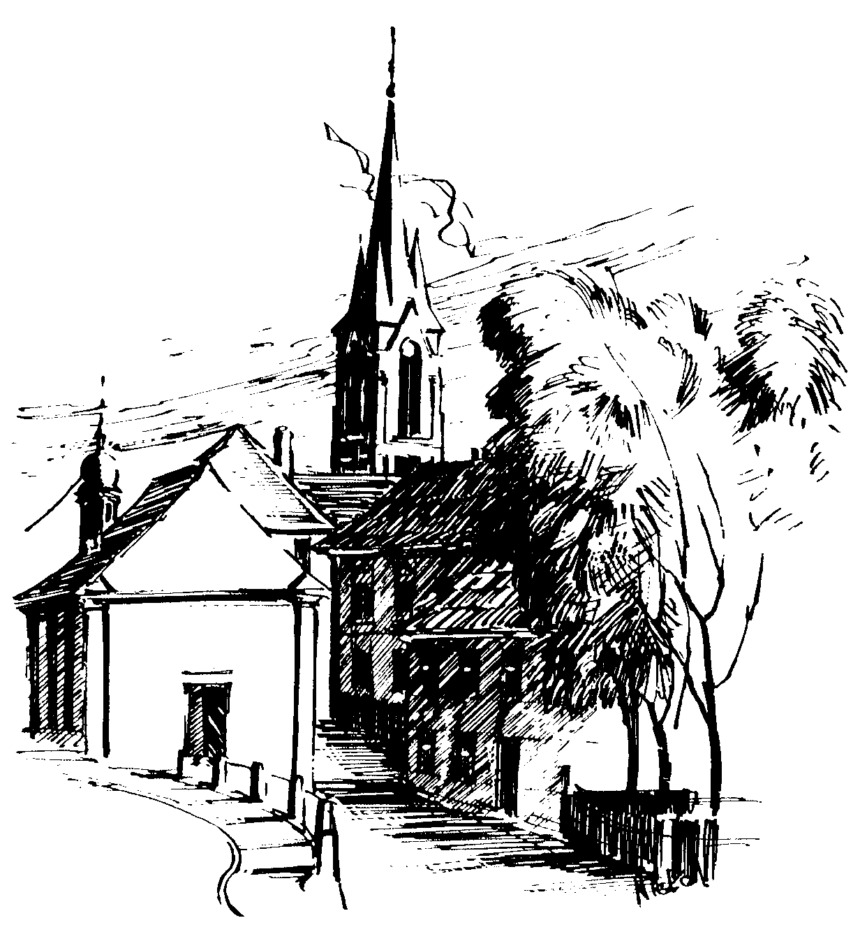 | Gottesdienstordnung  vom 23.05. bis zum 31.05.2020  und  Mitteilungen für die Pfarrgemeinde  7. Osterwoche

7. Ostersonntag

Samstag, 23.05.2020
16.00h portug. Eucharistiefeier in der Pfarrkirche

Sonntag, 24.05.2020
10.00h Eucharistiefeier, Gebetsanliegen für ++ Kilian u. Elsa KRUG – (f. ++ Georg LEICHT u. Angeh.) – (f. + Herfried GATTERMANN) – (f. ++ Loni, Josef u. Richard MACKERT) – (f. + Kunigunda MENGE)
in der Pfarrkirche
Kollekte an diesem Sonntag für die Pfarrei

Mittwoch, 27.05.2020 (Hl. Augustinus von Canterbury)
18.30h Eucharistiefeier in der Pfarrkirche
Gebetsanliegen für alle lebenden und verstorbenen Pfarrangehörigen

Pfingsten - Hochfest

Samstag, 30.05.2020
16.00h portug. Eucharistiefeier in der Pfarrkirche

Sonntag, 31.05.2020
10.00h Eucharistiefeier in der Pfarrkirche
Gebetsanliegen für alle lebenden und verstorbenen Pfarrangehörigen
Kollekte an diesem Sonntag für die Pfarrei

In diesen Tagen erscheint wieder der HEINRICHSKALENDER 2021
Jahrbuch der Erzdiözese Bamberg

In diesem Kalender sind wieder interessante Beiträge zu finden. Zum einen behandeln wir das Feuersteiner Doppeljubiläum „75 Jahre Jugendhaus“ und „60 Jahre Kirchen auf dem Feuerstein“ im Jahr 2021. Zum anderen begeben wir uns auf den Fränkischen Marienweg, der auf zwei Routen jetzt auch durch das Erzbistum Bamberg führt. „Zwischen Magie und Zeitmanagement“ hat Dr. Ludger Stühlmeyer seinen Beitrag über Glocken überschrieben, während sich Dr. Andreas Hölscher mit der über 125-jährigen Geschichte des Heinrichsblattes, das im Diözesanarchiv nun digital aufbereitet wurde, seit 1893 befasst. Neben weiteren Beiträgen gibt es natürlich ein ausführliches Kalendarium sowie wieder einen großen Rätsel- und Unterhaltungsteil für die gesamte Familie.

Erhältlich bei allen Austrägern des Heinrichsblattes oder bei
Bayerische Verlagsanstalt gGmbH – Heinrichsdamm 32 – 96047 Bamberg – Tel. 0951 5192-11

